Sektion Stocksport
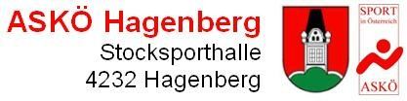

Der Vorstand der Askö-Hagenberg gratuliert allen erfolgreichen Stockschützen - und Schützinnen, zu Ihren hervorragenden Leistungen bei der Bezirks-Meisterschaft 2017, wo allen teilnehmenden Mannschaften Pokalränge gelangen.
Bei den Herren in Gruppe A2 der 1. Rang.
mit den Schützen: Holzmüller Robert, Parkfrieder Hans,
Riepl Erwin und Keferböck Stefan.
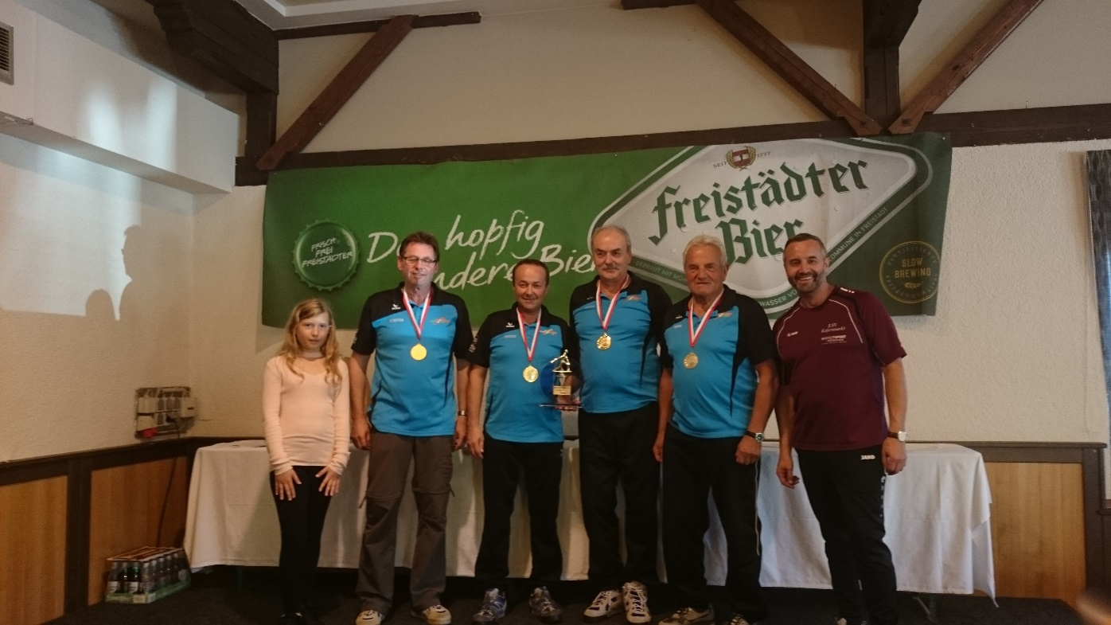

in Gruppe D1 einmal der 2. Rang
mit den Schützen: Bauer Josef, Einfalt Helmut,
Pils Walter und Hayder Christian, der leider aus gesundheitsgründen im Herbst nicht mitspielen konnte, wo wir aber einen sehr guten Ersatz mit Forstenpointner Werner hatten, wodurch wir den Aufstieg in die Gruppe C für 2018 schafften.
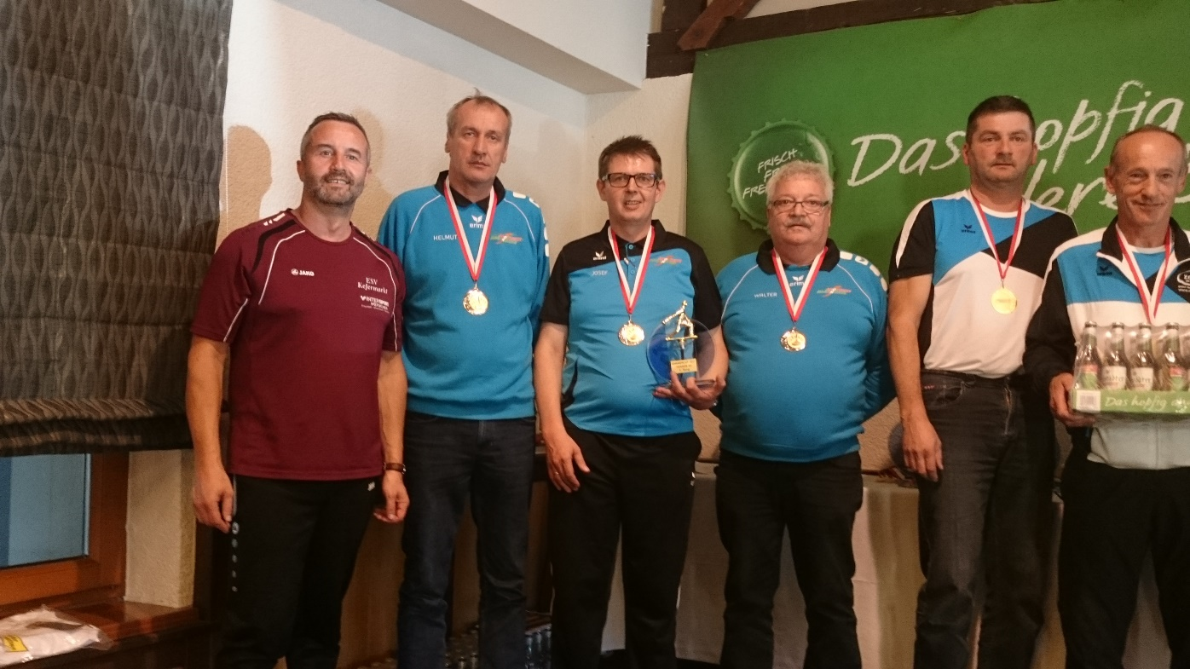

und ebenfalls in Gruppe D1 der 3. Rang
mit den Schützen: Hörleinberger Christoph, Moser Martin,
Leitner Stefan und Winklbauer Max.

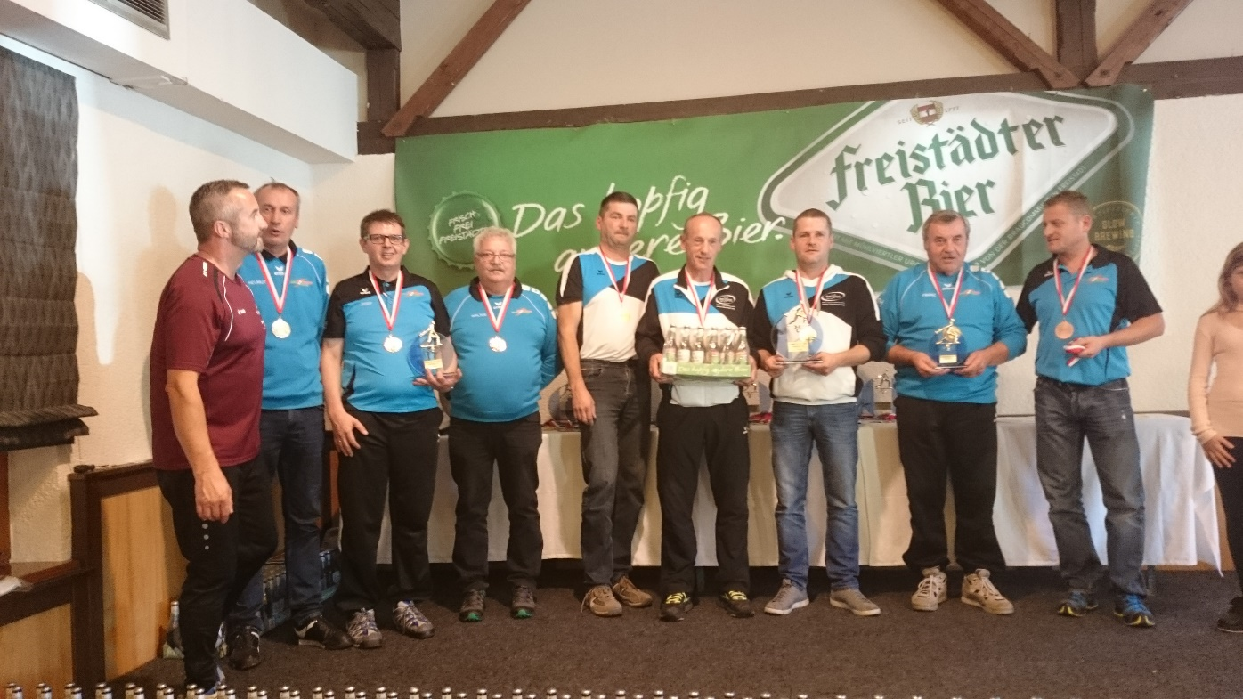

und allen Aushilfeschützen: Raaber Sepp, Wollerdorfer Franz, Zauner Manuel, Schoissengeier Daniel, Wagner Günter, Wagner Martin, …….

Und unsere Damenmannschaft gelang der 3. Rang
mit den Schützinnen: Bauer Angela, Peirleitner Romana,
Haslhofer Monika, Bauer Cornelia,
Penn Anita und Hennebichler Elisabeth
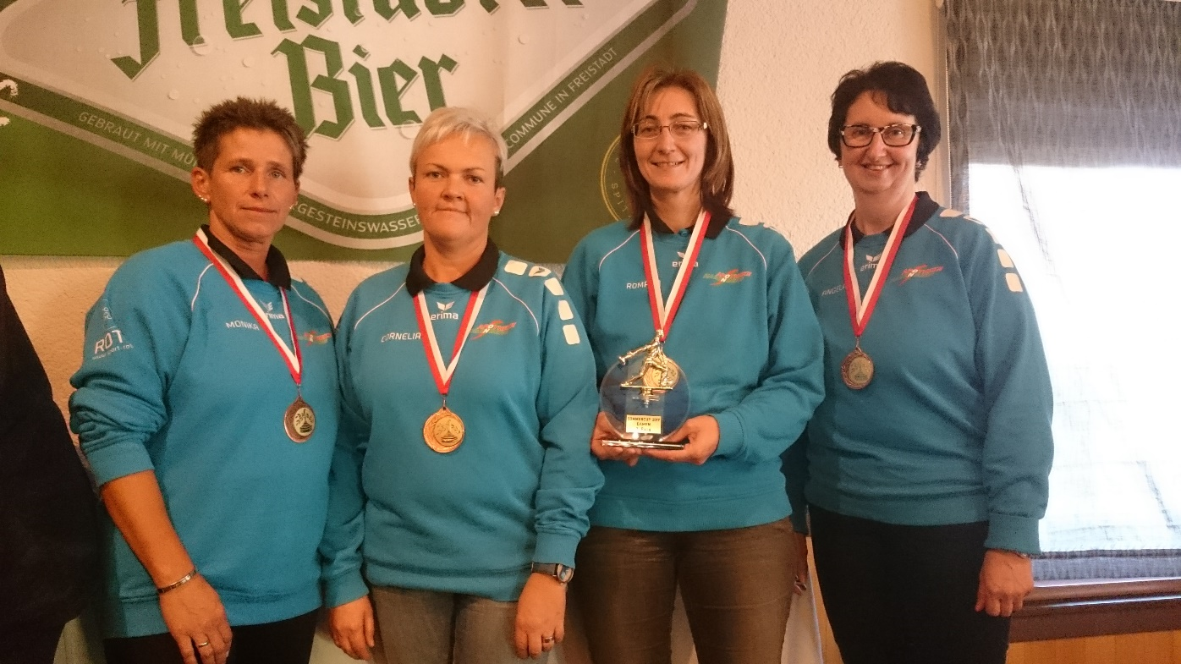

Den Abschluss haben wir dann alle im Gasthof Dannerwirt, bei einem gemütlichen Schmaus gefeiert.

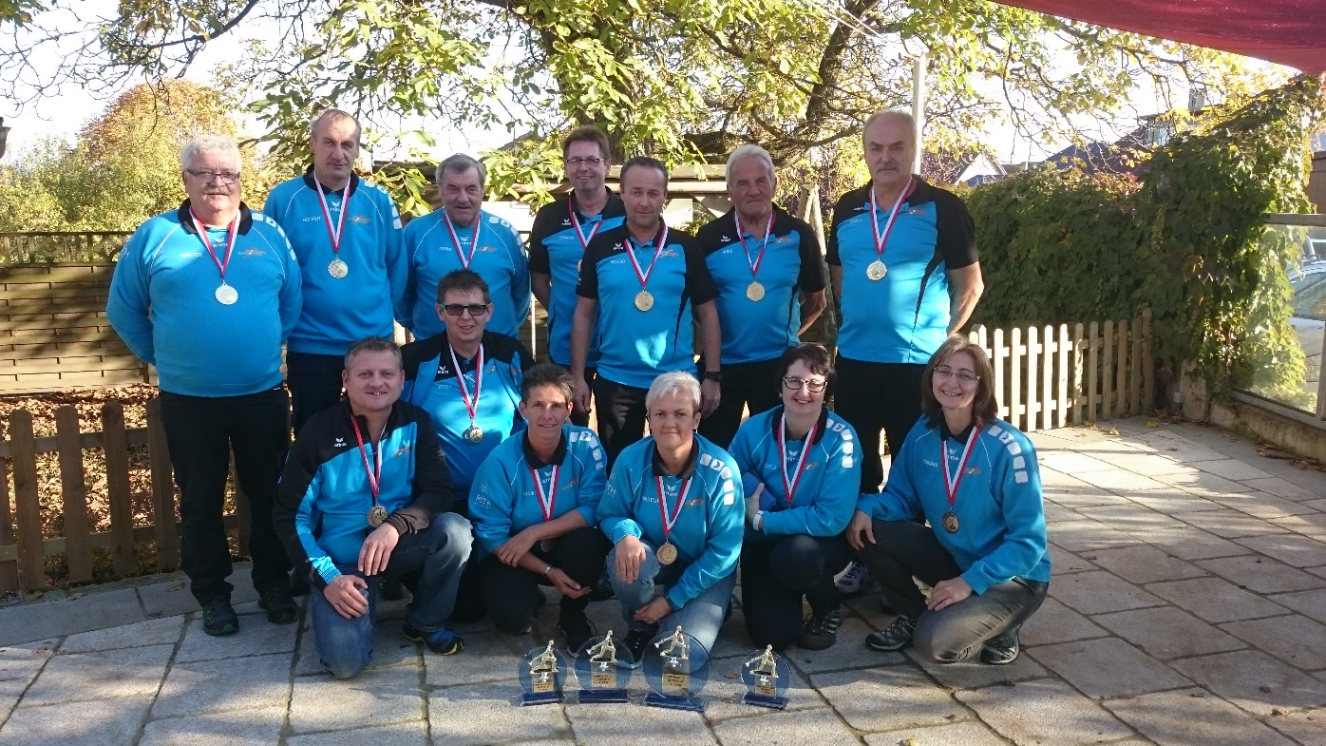
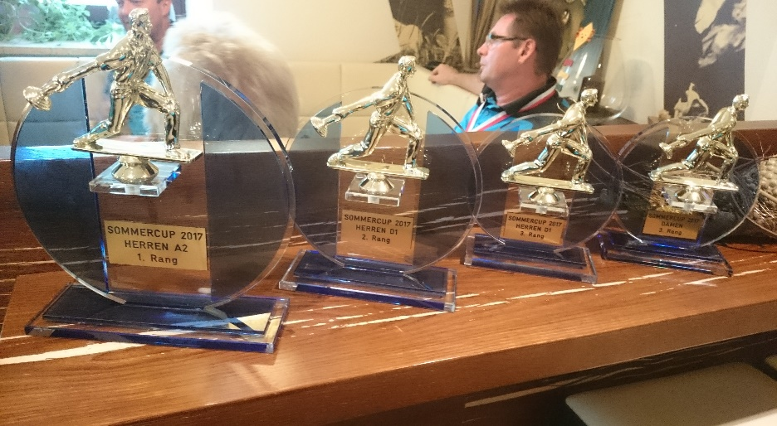

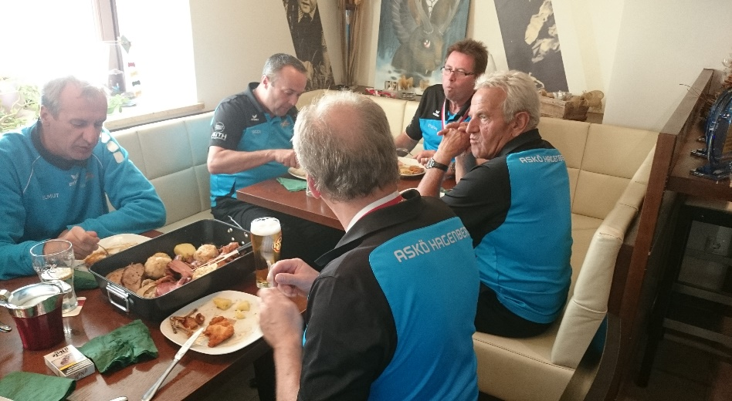

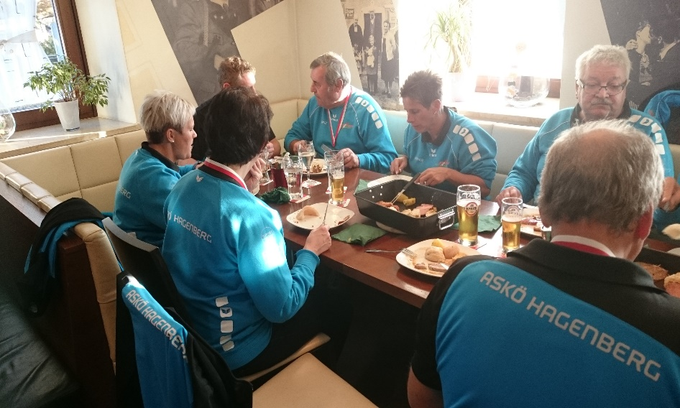

Wo es noch längere Zeit sehr lustig zu ging.

